行政院及所屬各機關出國報告書
(出國類別:研習)

研習資訊資源及應用技術之整合
研習報告

服務機關：經濟部資訊中心
姓名職稱：余宗堯 約聘人員
派赴國家：法國
出國期間：98年11月6日至98年11月20日
報告日期：99年 02 月 20 日

行政院及所屬各機關出國報告提要
出國報告名稱：研習資訊資源及應用技術之整合研習報告
頁數 10 含附件：□是█否
出國計畫主辦機關／聯絡人／電話
經濟部／郭章祈／（02）23212200

出國人員姓名／服務機關／單位／職稱／電話
余宗堯／經濟部資訊中心／資訊服務組／約聘人員／（02）23212200
出國類別：□1 考察 □2 進修 █3 研究 □4實習 □5 其他
出國期間：98年11月6日至11月20日
報告期間：99年2月20日
出國地區：法國
分類號／400470
關鍵詞： 資訊資源及應用技術之整合
內容摘要：
資訊資源日漸龐大，如何讓資訊有系統分類整合並透過共通平台呈現，是本部未來一大課題。
- 本計劃希望能汲取先進國家之經驗，並進一步了解未來之發展趨勢，作為本部未來建置之參考，從而提昇本部資訊業務之服務水準。
- 提昇本部在資訊通信科技的規劃與執行能力。
- 期能了解資訊通信科技與無線網路、網路電話、儲存區域網路及電子商務等之整合技術與經驗。
4. 與國外其它使用者互相作經驗交流，增加諮詢管道以便利爾後相關技術資料之取得。

本文電子檔已傳至公務出國報告資訊網(http://open.nat.gov.tw/reportwork)
目 次
壹、出國緣起……………………………………… | 1
一、任務………………………………………… | 1
二、緣起與目的………………………………… | 1
三、行程………………………………………… | 1
貳、研習內容與過程……………………………… | 3
一、現今資訊環境概述………………………… | 3
二、參訪概述…………………………………… | 3
參、心得與建議…………………………………… | 8
一、心得………………………………………… | 8
二、建議事項…………………………………… | 10

- 出國緣起
一、任務
研習「資訊資源及應用技術之整合」。
二、緣起與目的
資訊資源日漸龐大，如何讓資訊有系統分類整合並透過共通平台呈現，是本部未來一大課題。
      - 本計劃希望能汲取先進國家之經驗，並進一步了解未來之發展趨勢，作為本部未來建置之參考，從而提昇本部資訊業務之服務水準。
      - 提昇本部在資訊通信科技的規劃與執行能力。
      - 期能了解資訊通信科技與無線網路、網路電話、儲存區域網路及電子商務等之整合技術與經驗。
      - 與國外其它使用者互相作經驗交流，增加諮詢管道以便利爾後相關技術資料之取得。

三、行程
（一）研習日期：98年 11 月 6 日至 98 年 11 月 20 日，共計15日。
（二）出國行程：
訓練進修日期及時間 (Visiting Time) | 訓練進修地點  (Location) | 實際訓練進修機構及訪談對象  (Institutions & Persons to be visited) | 訓練進修目的及討論主題  （Topics for discussion）
11/6/ 2009 | Taipei －  Paris  台北－  巴黎 |  | 往程
11/7-11/8,2009 | Paris  巴黎 |  | 資料整理
11/9 – 11/10, 2009 | Paris  巴黎 | Novell  法國網威股份有限公司  Ms. Elisabeth Bellot (Manager) | Application resourcing integration  應用系統資源整合
11/11 – 11/12, 2009 | Paris  巴黎 | DataCore Software Corporation  資料核心有限公司  Mr. Pascal Lecunff (Manager) | Storage resourcing virtualization integration  儲存媒體虛擬化資源整合
11/13, 2009 | Paris  巴黎 | Hitachi Data System limited France Branch  日立數據系統有限公司法國分公司  Mr. Emmanuel Villion (Manager) | Storage resourcing integration  儲存媒體資源整合
11/14-11/15, 2009 | Paris  巴黎 |  | 資料整理
11/16 2009 | Paris  巴黎 | Hitachi Data System limited France Branch  日立數據系統有限公司法國分公司  Mr. Emmanuel Villion (Manager) | Storage resourcing integration  儲存媒體資源整合
11/17 2009 | Paris  巴黎 | AFTRP CO.  Ms. Laurence QUILFEN | The Integration on Information sourcing and Application Technology  資訊資源及應用技術之整合
11/18 2009 | Paris  巴黎 | ATOLLING CO.  阿托凌公司  Mr. BESACIER GUY (Manager) | The Integration on Information sourcing and Application Technology  資訊資源及應用技術之整合
11/19 - 11/20, 2009 | Paris－  Taipei  巴黎－  台北 |  | 回程
- 研習內容與過程
一、現今資訊環境概述
電信業者之一的前易利信總裁Kurt Hellström於2000年時就認為，全球正面臨資訊科技和電信通訊整合的所帶來的衝擊和變遷，行動網路時代的新經濟時代也因而產生。面對通訊和資訊合流的衝擊下，社會與企業都將走向全球化趨勢（globalization）、網路化（network ）和知識性的價值導向（knowledge）。

對照今日全球的資訊科技發展，也確實正往這個方向發展。傳統產業整合了資訊科技及通訊技術，正在各自的產業中擦出不同的火花，也讓大家對這種整合的方式眼睛為之一亮。以台灣的花蓮曾記麻糬為例，第一代經營者以傳統沿街叫賣起家，經營的範圍不出花蓮附近，營收有限。傳至現在的經營者，整合了資訊科技及通訊技術，將其經營的範圍擴大至全台灣甚至全世界，營收也大為提高。時至今日，曾記麻糬現今的分店數量與草創初期相比，差距頗為驚人。而這不過是整合成功例子的滄海一粟而已。

民間企業懂得利用資訊科技及通訊技術整合，身為政府機關自然更應不落民間企業之後，更應積極整合內部之資源、資訊科技及通訊技術，以提升行政效能而為民服務。

本次赴法國參訪研習資訊資源及通訊技術整合，即是希望能瞭解法國目前於相關領域之現況，作為本部未來發展資訊技術及整合架構之借鏡。由於法國雖大，但考量時間及技術集中因素，故本次參訪研習地點只鎖定在巴黎地區。

二、參訪概述
本次參訪研習的第一站為法國網威（Novell）分公司，由於網威（Novell）公司自1979年成立以來，以發展成為一全球性公司，在全世界43個國家或地區提供支援服務。要管理分佈在世界各地的員工，以及如何管控如此龐大的企業體並將公司內部的資訊資源整合並提供給分佈在世界各地的分公司使用，並由於網威（Novell）公司是一個私人企業，對於預算的控管以追求公司的利潤，與政府機關比較起來，更是要求更高。

所以網威（Novell）公司的資訊資源的整合無疑是頗令人注目的。以下簡要摘述該公司幾項作法：
- 該公司將歐洲的資訊系統集中化（Centralization）的設置在荷蘭，荷蘭以外的歐洲國家（如法國的分公司亦然）皆連線至此。據了解，全球其他洲地區亦採類似作法。
- 當有跨國會議須舉行時，亦採用網際網路視訊會議方式進行。但歐洲幅員廣大，又有時區問題，如何克服呢？一視同仁，即使在半夜，亦須同時上線開會。
- 技術支援服務以法國當地技術廠商為主，再加上其法國分公司的技術人力以及總公司的技術資源。
圖1為網威公司資訊系統架構簡單示意圖
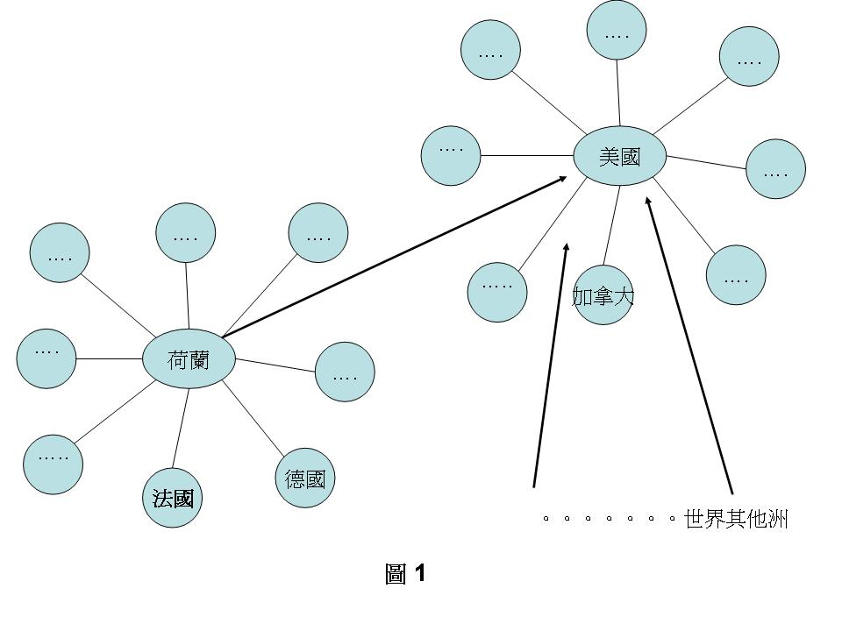
資料核心（DataCore）公司亦是一全球性公司，成立於1998年。該公司設立於法國分公司之資訊架構亦頗令人側目。以下簡述其特色：
- 其相關資訊資源皆經由網際網路連回美國總公司使用，而以分公司來稱呼實在略嫌奇怪。因為它實際上是一個住家，其員工甚少，但仍可提供支援服務。
- 相關技術支援服務則結合法國當地之技術廠商再加上總公司的技術資源。
- 員工基本配備為電腦、網路攝影機、麥克風、網路線及印表機。總公司支付員工網路費用、電話費用、薪水等，員工透過網際網路使用總公司之資訊系統以便回報相關業務狀況並透過網際網路視訊會議與其國外主管開會。
- 而其薪水則由總公司直接匯入員工在法國巴黎當地銀行戶頭即可。至於成交時相關帳務流程，則委由法國當地之會計師事務所辦理。
分公司簡約至此，也算是另一種類型的代表了。

圖2為資料核心公司之資訊系統架構簡單示意圖
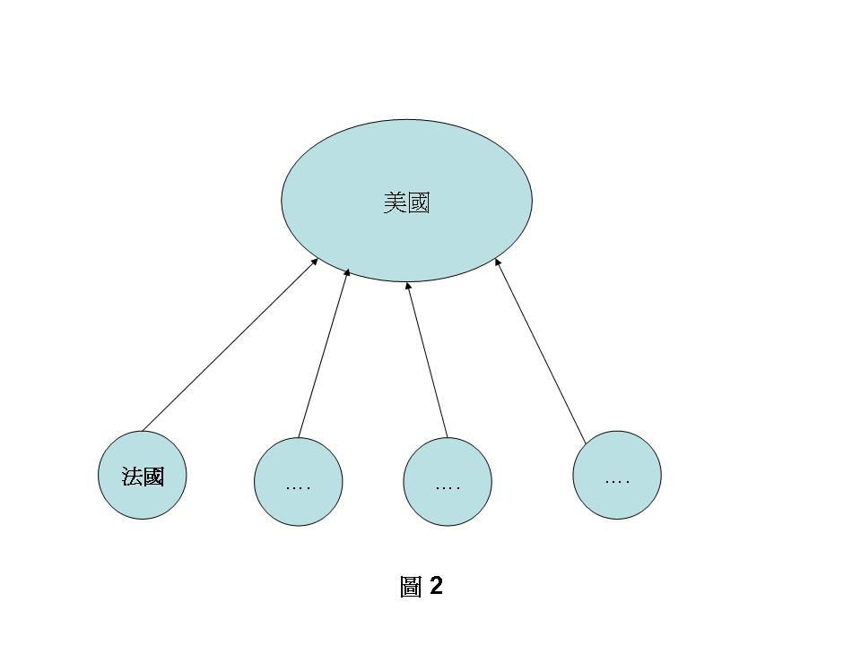
日立（Hitachi）公司則是另一家全球性公司，而本次所參訪研習之日立數據系統有限公司法國分公司則是日立集團下之儲存系統公司。其公司資訊系統架構與一般常見之資訊架構相近。其架構概述如下：
- 法國分公司本身有資訊系統，為一較完整之個體，能自給自足，與總公司資訊系統之依賴較不深。
- 技術支援服務亦是結合法國當地技術廠商，但以法國分公司人員之資訊技術為主。

圖3為日立（Hitachi）公司之資訊系統架構之簡單示意圖
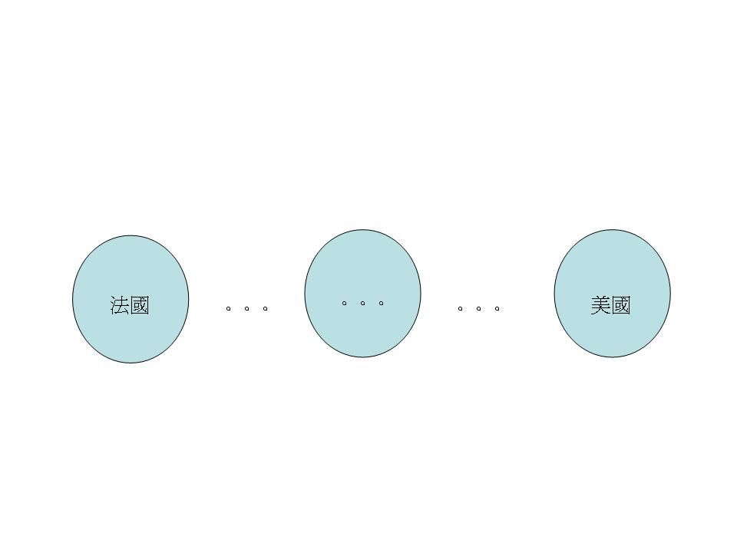
AFTRP為一家類似台灣財團法人的法國在地型式的建築事務公司，主要業務來往對象為法國政府及民間之建築事務公司。其資訊架構與一般之私人公司架構並無太大差異之處，其內部資訊整合亦相去不遠。
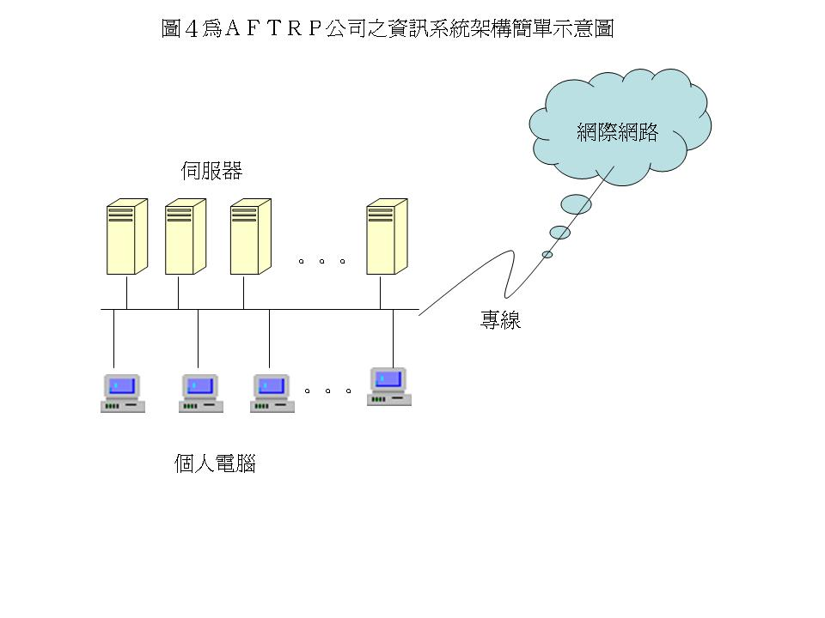
ATOLIN公司則是一間類似個人工作室的公司，其所使用之資訊系統相對單純許多，較無需要透過網際網路運用其本身之資訊系統之需求。
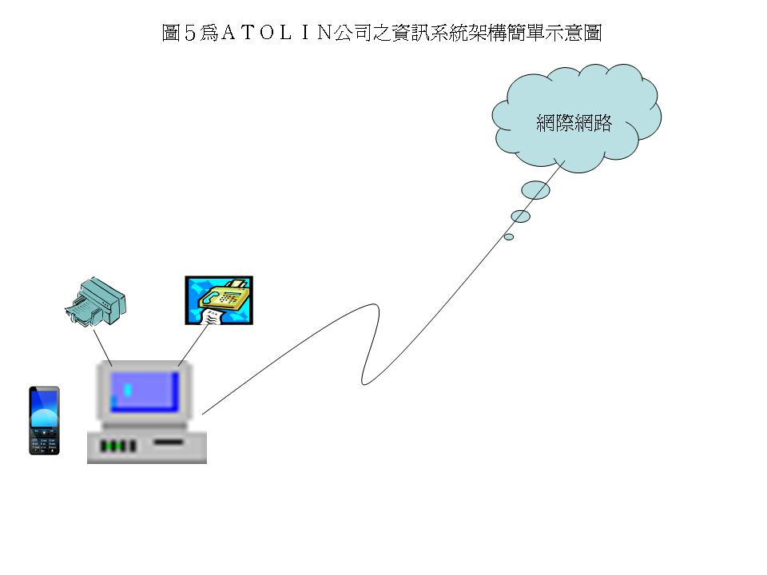

- 心得與建議
一、心得
綜觀本次之參訪研習，其資訊系統架構與資訊資源之整合卻有頗多值得借鏡之處。

首先為資訊資源之定義的擴大解釋：傳統之資訊資源觀念為與電腦資訊系統有關之資源，但本次所學習到的則是相關定義已擴大至與資訊系統相關之人員、技術等。所以資訊資源之整合已不單單只是資訊系統面之整合，更包含了人員、技術之整合。

其次為整合之範圍亦隨之擴大：原先我們所認為之範圍為公司內部之範圍，但是本次所看到的是所有與公司內部資源相關之人、技術及外部單位等為範疇。因為範圍擴大所以可應用之資源更多也更為彈性，當然其複雜度也相對提高許多。

第三點為資訊資源集中化之趨勢：跨國公司為因應不景氣，努力節省成本，將資訊資源集中化，一方面可統一管理，再則可簡化資訊系統架構進而節約支出。

本部內部資訊資源之整合，就個人觀察而言，尚有進步空間。單就本部部內之資訊系統之資源而言，基本上都是各自獨立，更遑論本部暨所屬機關、構之間的相關資訊資源的整合。如此不僅造成資料的重複儲存，還造成資源的浪費（如儲存資料的硬碟空間之浪費等）。

而從資訊系統的角度來看，部內所屬機關、構都各自有為數不少的用途相同之應用資訊系統，如電子郵件系統、公文系統等。每個機關都各自編列預算、人力及資源進行同質性相同之系統的維運，如此重疊的開發是否有此必要，還是可以進行整合開發呢？對照之前行政院研考會希望各機關進行如電子郵件資訊系統甚至機房共構的整合，其理不言可喻。

從人員的資源來看，各單位資訊人員的員額不一，有的單位可能只有一位資訊人員且還需兼職其他行政工作，很難有多餘心力規劃資訊資源。若能集中整合資訊人力，由本部統一規劃維運，不僅可有效提昇原單位資訊系統品質，更可促進原資訊人力之有效應用。

當相關資訊資源有效整合後，如何將相關資訊透過各種形式的網路（如無線網路、實體之網際網路等）呈現在各種電腦裝置上（如個人電腦、筆記型電腦、掌上型電腦等），則是透過WEB SERVICE應用技術以達到。而WEB SERVICE是一系列的標準與規範，經由遵循這些標準與規範，可達成跨平台、跨不同裝置的整合目標。

二、建議事項
綜觀本部現行已開發之應用系統多達數十個，這些系統應可進行整合評估以釐清是否可以與相關系統整併或是因業務特性無法整併而需單獨存在。而整合評估之方法可以業務單位為出發點考量，例如統計單位之應用系統或許可以整併成少數幾個系統。或是以應用系統特性為出發點考量，例如公文各相關應用系統或可考慮整合成一個單獨系統。

而不論以上述哪一種方式整合抑或是二種方式兼用，應儘量採用符合WEB SERVICE規範之標準整合與開發，以避免因為原始開發版本與最新資訊系統不相容而造成內部資訊環境無法提升版本的窘境。例如有些應用系統原始開發環境為IE6.0，而IE之版本已推出至IE 8.0甚至更高，但是這些應用系統卻無法在最新的IE 版本執行，造成本部相關的資訊環境亦無法跟著提升，而新版本的新功能或是效能，本部同仁也就暫時無法使用，就某種程度而言，同仁的行政效率也就較無法得到提升了。

當本部內部資訊資源進行整合且以WEB SERVICE的標準規範來進行後，下一個或是應該說同時進行的資源改善就是網路資源。當應用系統經由網路成現在終端顯示設備時，網路的品質與頻寬扮演著重要的角色。網路又粗略分為有線與無線兩種，以本部目前作法為有線網路為主，無線網路之應用僅限特定系統於特定時段使用，平時多為閒置不用。若能整合網路資源，提升網路頻寬並有效管理運用，應可提高同仁辦公效率，以及為民服務的品質。

